Test Environment DB Installation Manual

Table of contents
1. Summary
2. Installation Environment
3. DB 생성
4. DB 스키마 생성 스크립트 실행
5. DATA 생성 스크립트 실행
6. Install DB

1. Summary
RaiderZ 의 DB는 RZ_ACCOUNTDB, RZ_GAMEDB, RZ_LOGDB 로 구성됩니다.
- RZ_ACCOUNTDB : 유저 정보, 인증 정보 등을 저장합니다.
- RZ_GAMEDB : 게임에 사용되는 데이터를 저장합니다.
- RZ_LOGDB : 게임 로그를 저장합니다.

모든 DB를 하나의 머신에 설치할 수 있고, 성능에 따라 분리할 수 있습니다.
모든 월드에서 RZ_ACCOUNTDB 는 단 하나만 존재할 수 있습니다.
RZ_GAMEDB 와 RZ_LOGDB 는 월드가 추가될 때 같이 추가됩니다.

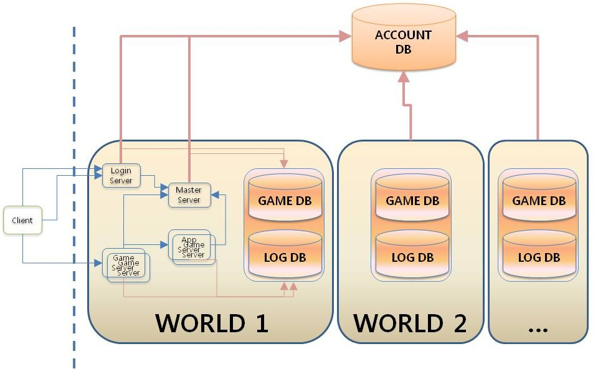
RZ_LOGDB 의 경우, RZ_ACCOUNTDB 와 같이 모든 월드에서 단 하나만 구성하는 것도 가능합니다.

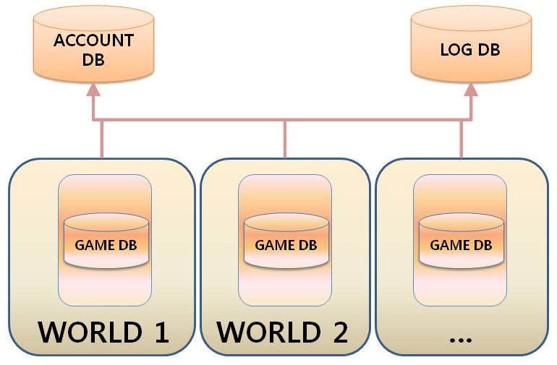

2. Installation Environment
- OS : WINDOWS SERVER 2008R2 64BIT
- RAM : 3GB 이상 (TEST ONLY).
- SQL SERVER : SQL SERVER 2008R2 64BIT

3. DB 생성
- SQL SERVER 를 설치 합니다.
- 설치된 SQL SERVER 에 DATABASE 를 생성합니다.

CREATE DATABASE RZ_ACCOUNTDB;
CREATE DATABASE RZ_GAMEDB;
CREATE DATABASE RZ_LOGDB;

- DB에 접속할 서버 어플리케이션이 사용할 SQL_SERVER 계정을 추가합니다.
- 추가한 계정에 RZ_ACCOUNTDB, RZ_GAMEDB, RZ_LOGDB 의 “소유자(owner)” 권한을 설정합니다.
4. DB 스키마 생성 스크립트 실행
- 스크립트 파일 설명
  - File name prefix.
    - RZ_ACCOUNTDB_XXX.sql : RZ_ACCOUNTDB 에서 실행될 스크립트.
    - RZ_GAMEDB_XXX.sql : RZ_GAMEDB 에서 실행될 스크립트.
    - RZ_LOGDB_XXX.sql : RZ_LOGDB 에서 실행될 스크립트.
  - File name postfix.
    - RZ_XXX_TABLE.sql : TABLE 생성 스크립트.
    - RZ_XXX_PROCEDURE.sql : PROCEDURE 생성 스크립트.
    - RZ_XXX_MANAGEMENT_OBJECT.sql : PK, FK, INDEX등의 오브젝트를 생성하는 스크립트.
- 스크립트 실행 순서
  - “~_TABLE.sql” Postfix 를 가진 스크립트를 각 DB에 실행합니다.
  - “~_PROCEDURE.sql” Postfix 를 가진 스크립트를 각 DB에서 실행합니다.
  - “~_MANAGEMENT_OBJECT.sql” Postfix 를 가진 스크립트를 각 DB에서 실행합니다.

5. DATA 생성 스크립트 실행
- 모든 데이터 생성 스크립트는 RZ_GAMEDB 에서 실행합니다.
- 아래 스크립트를 RZ_GAMEDB에서 실행합니다.
  - ITEM_INFO.SQL
  - QUEST_INFO.SQL
  - TALENT_INFO.SQL
  - EMBLEM_INFO.SQL
- 마지막으로 RZ_GAMEDB_CREATE_CHAR_ITEM_DATA.txt 파일에 담긴 스크립트를 RZ_GAMEDB 에서 실행합니다.

